Частное учреждение образование

«Колледж бизнеса и права»

ЛАБОРАТОРНАЯ РАБОТА №15

по практике по учебной дисциплине КПиЯП

Т.091.019

Руководитель проекта (Е.Н. Коропа )

Учащийся (А.С. Самойлов )

2022

Задание 1

Код класса

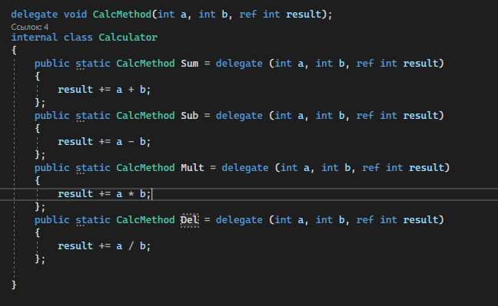

Код программы

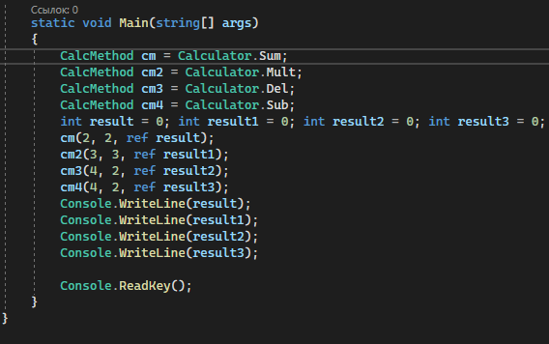

Результат программы

